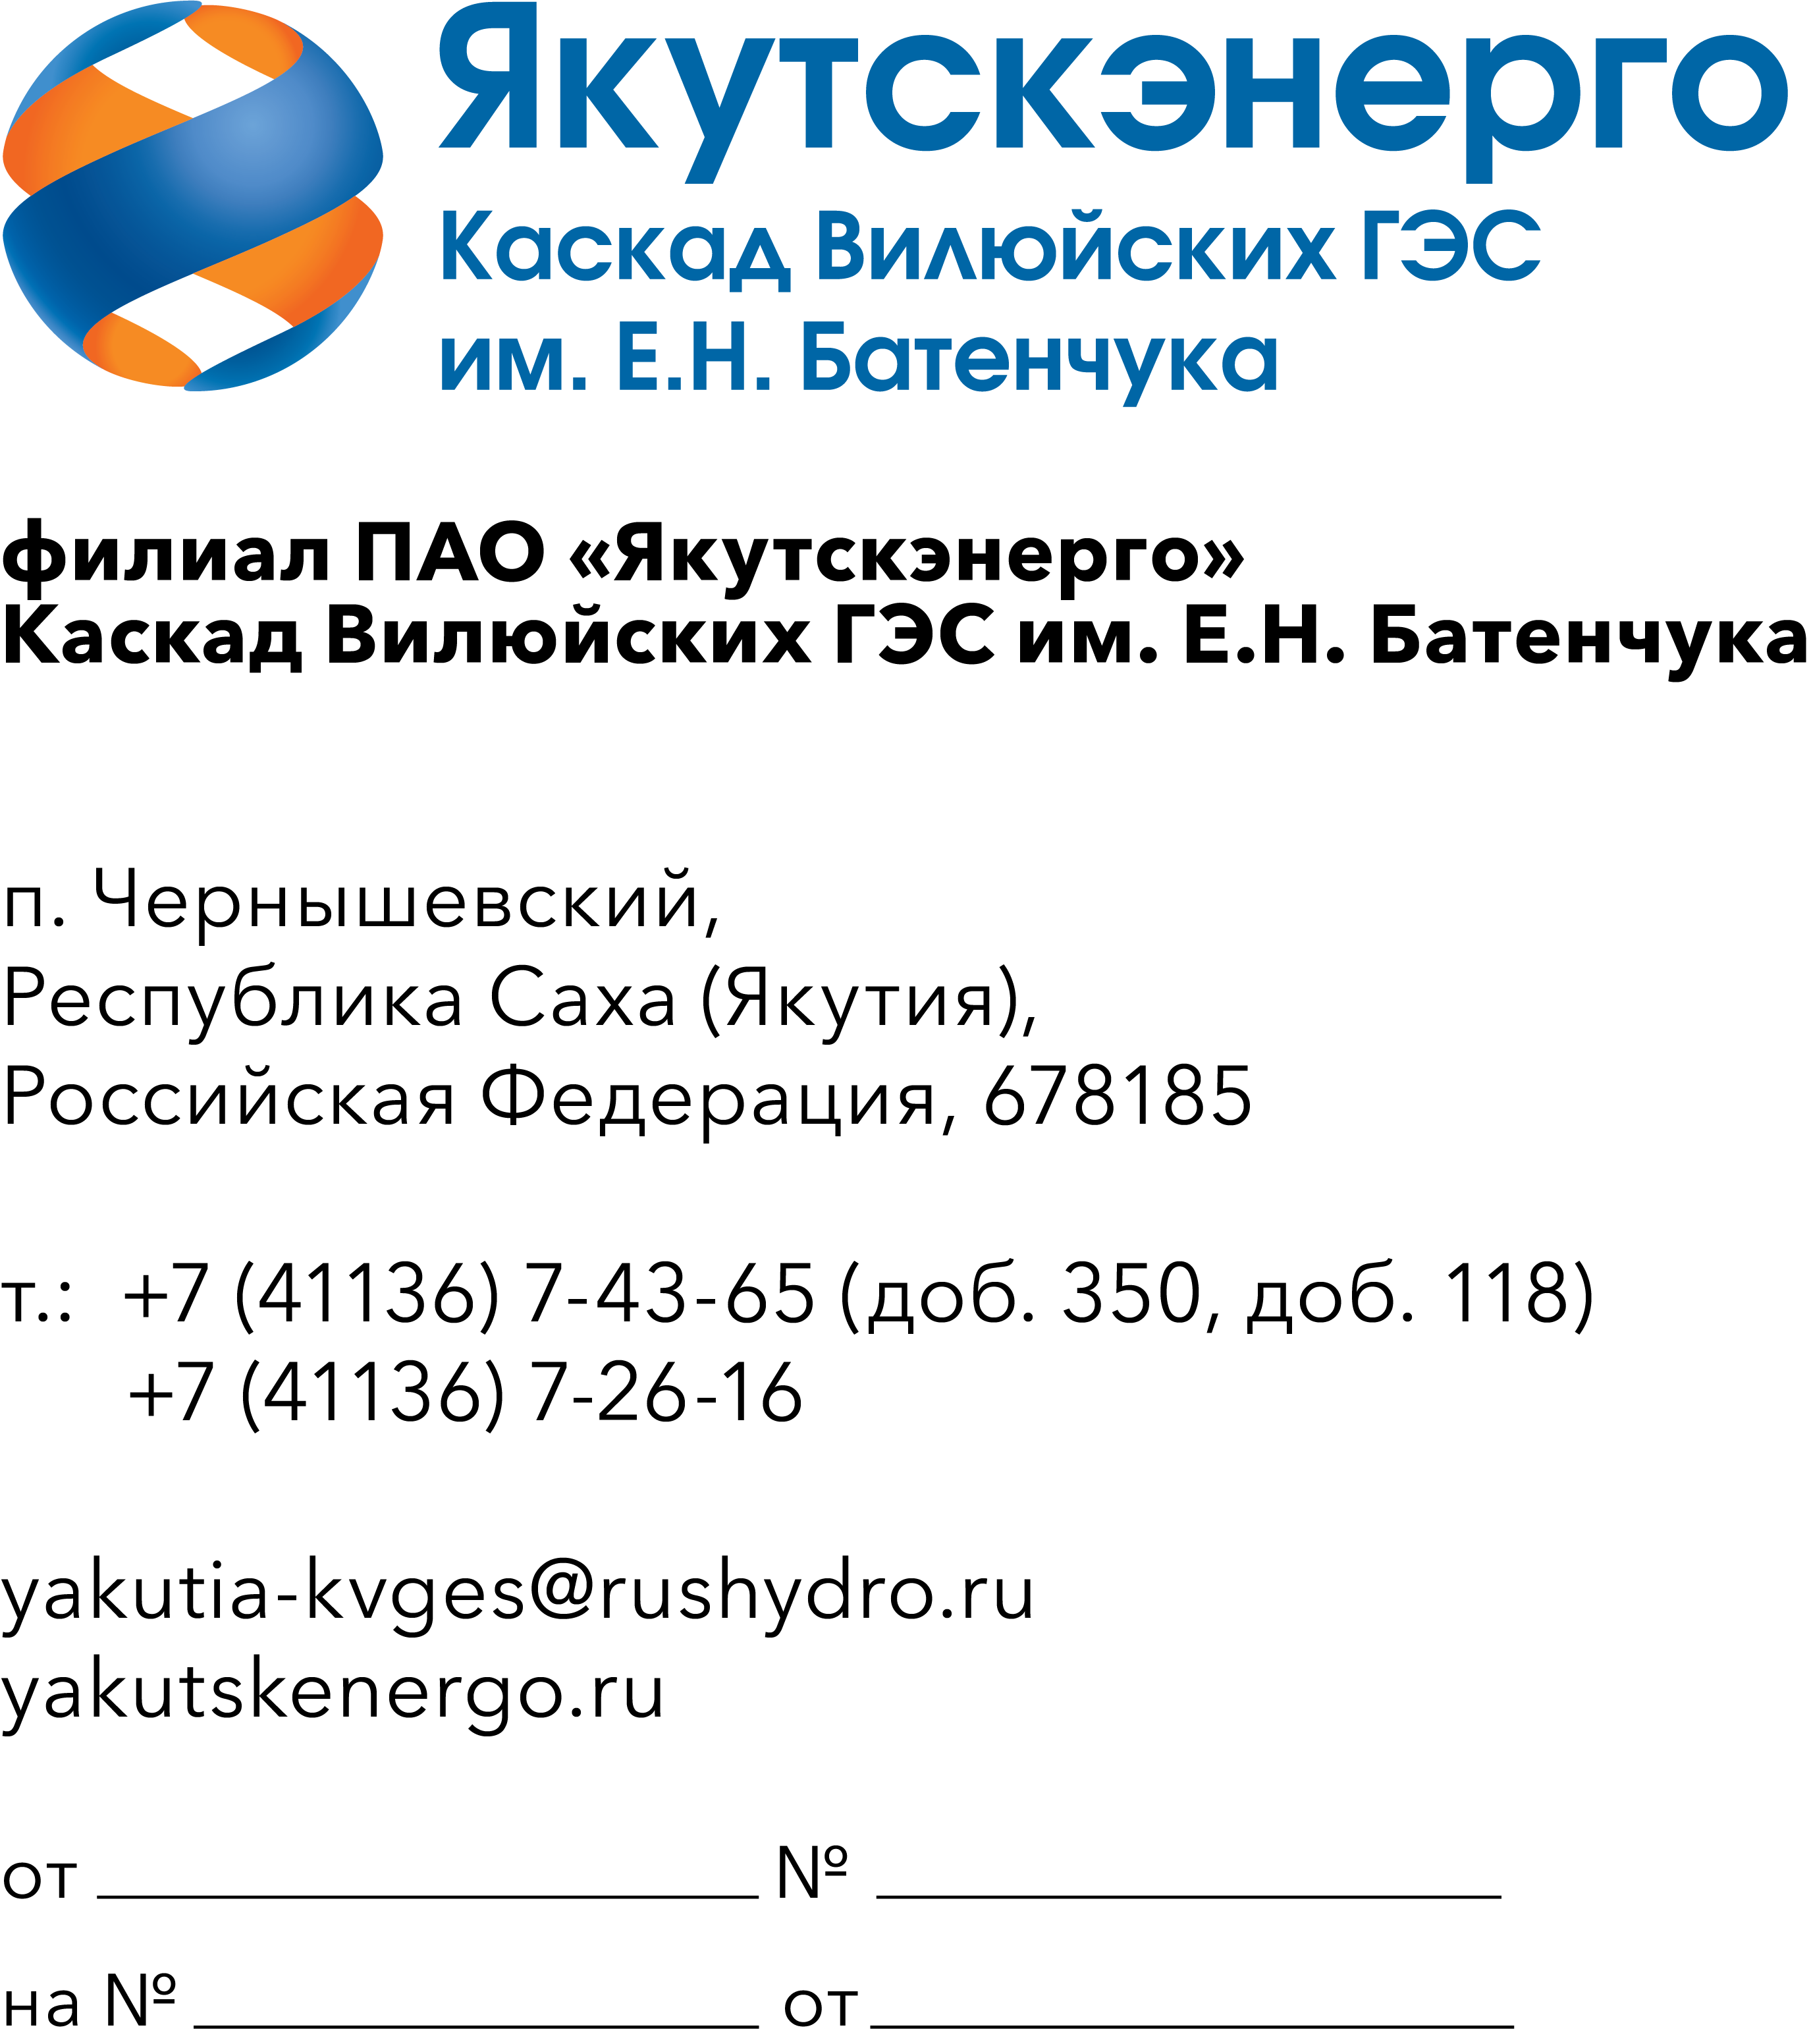

Потенциальным поставщикам продукции

Запрос заявок

Уважаемые господа!

Филиал ПАО «Якутскэнерго» - КВГЭС им. Е.Н. Батенчука (далее – Заказчик), 678185, РС (Якутия), Мирнинский р-он, п.Чернышевский, проводит планирование закупок продукции на 2027 год с длительным сроком изготовления или длительным сроком поставки (сложной логистики) и в этой связи приглашает юридических лиц (далее – Поставщики) подавать свои предложения поставки по лоту «ОКПД2 27.33.13.160 Поставка электротехнической продукции для Каскада Вилюйских ГЭС им.Е.Н. Батенчука в рамках эксплуатационных расходов»:
№ п/п | Наименование  продукции | ГОСТ | Тех.описание | Ед. изм. | Кол-во | Код по ОКПД2/ Расшифровка | Применение законодательства о национальном режиме
1 | Блок микропроцессорный БЭМП РУ-ОЛ.5.220Д УХЛ3.1 | ГОСТ Р ИСО 9001-2015 | Измерительные входы тока Iа, Ic, 3I0; Iном = 5 А или 1 А; 3I0ном = 0,2 А  Измерительные входы напряжения Uа, Ub, Uc / Uаb, Ubc, 3U0  Uном = 100 В  Количество дискретных входов / выходов 12 входов / 10 реле  Габариты устройства (Ш х В х Г), max для исполнений с портами связи:  - C , Д, Д2, R;  - ET, EFM, RET, RЕFM  187 х 207 х 115 мм  187 х 207 х 155 мм  Масса устройства не более 4 кг  Потребляемая мощность:  - в дежурном режиме;  - в режиме срабатывания  7 Вт (17 ВА)  15 Вт (30 ВА)  Температурный диапазон –40...+55 °C | шт | 1 | 27.33.13.160 - Аппараты электрические для управления электротехническими установками, кроме контакторов и пускателей электромагнитных, реле управления и защиты | Установлен режим преимущества закупки российской продукции
2 | Блок питания Овен БП60А-24С 60Вт 2.5А 24В на DIN рейку IP20 | ГОСТ Р 52931-2008 ГОСТ 32132.3-2013 ГОСТ 30804.6.3 ГОСТ 14254-2015 ГОСТ 12.2.007.0 ГОСТ 12.2.091-2012 ГОСТ Р 50571.19-2000 ГОСТ Р 50030.1-2000 | Блок питания ОВЕН Номинальное напряжение 24 В Номинальный ток 2,5 А Номинальная мощность 60 Вт | шт | 4 | 27.33.13.160 - Аппараты электрические для управления электротехническими установками, кроме контакторов и пускателей электромагнитных, реле управления и защиты | Установлен режим преимущества закупки российской продукции
3 | Контактор вакуумный КВТ-1.14-4/400-3 220В 400А У3 3P | ТУ 27.33.13-013-59826184-2024 | Выключатель автоматический Марка: КВТ Тип: КВТ-1,14 Номинальный ток: 400А Количество полюсов: 3 | шт | 2 | 27.33.13.140 - Контакторы электромагнитные | Установлен режим преимущества закупки российской продукции
4 | Переходник с DB9 Female на винтовую клеммную колодку для  RS-422/485 | ГОСТ Р 51322.1-2011 | Переходник с DB9 на клеммы для интерфейса RS-485 | шт | 6 | 27.33.13.120 - Соединители электрические, зажимы контактные, наборы зажимов | Установлен режим преимущества закупки российской продукции

- Срок поставки: с 01.03.2027 г. до 30.07.2027 года
- Оплата по Договору осуществляется Заказчиком в следующем порядке: в течение 7 (семи) рабочих дней (для МСП) /45 (сорока пяти) рабочих дней (прочие юр.лица) с даты подписания Сторонами товарной накладной (ТОРГ-12), акта освидетельствования, акта сдачи-приемки предлагаемой к поставке продукции на основании счета, выставленного Поставщиком.
- Поставщик имеет право подать только одно ценовую заявку. В случае подачи Поставщиком нескольких заявок все они будут отклонены без рассмотрения, по существу.
- Заявка должно быть оформлена по форме, приложенной к настоящему запросу, и быть действительной до «30» _декабря_ 2026 года (не менее 30 дней). В случае, если Поставщик указывает более короткий срок действия своей ценовой заявки, она отклоняется как не отвечающая основным требованиям Заказчика.
- Заявка должна быть подписана лицом, имеющим право в соответствии с законодательством Российской Федерации действовать от лица Поставщика. Заявка также должна быть скреплена печатью Поставщика.
Предлагаемая цена продукции должна быть указана с учетом НДС в текущих ценах, а также должна включать другие обязательные платежи, стоимость всех сопутствующих услуг, в том числе транспортные расходы по адресу: 678185 РФ, Республика Саха (Якутия), Мирнинский улус пос. Чернышевский, грузополучатель КВГЭС им.Е.Н. Батенчука ПАО «Якутскэнерго» или до склада Грузоперевозчика в г.Мирный Республики Саха Якутия для КВГЭС им.Е.Н. Батенчука ПАО "Якутскэнерго"
В предлагаемой заявке должна быть указана информация о стране происхождения и производителе предлагаемой к поставке продукции. Обращаем Ваше внимание, что в отношении данного товара, происходящего из иностранных государств, установлен режим преимущества закупки российской продукции, по постановлению Правительства Российской Федерации от 23 декабря 2024 г. N 1875.
Заявка должна быть подана на русском языке. Все цены должны быть выражены в российских рублях.
6. Предложение должно быть подано до 12.00 часов местного времени 26.08.2026 года в следующем порядке: на e-mail: petrukhinaga@rushydro.ru или на площадке ЭТП РАД - Электронная (торговая) площадка: https://tender.lot-online.ru.
- Настоящий запрос не является офертой или публичной офертой Заказчика. Данная процедура запроса не является процедурой проведения конкурса. Заказчик имеет право отказаться от всех полученных заявок по любой причине, не неся при этом никакой ответственности перед Поставщиком.
По техническим вопросам обращаться непосредственно в КВГЭС им.Е.Н.Батенчука ПАО «Якутскэнерго» по следующим телефонам/электронной почте: 8 (41136) 72-2-35,78-378/ электронной почте: petrukhinaga@rushydro.ru (ответственный – инженер Петрухина Г.А.).

Приложение:
- Форма заявки

С уважением,

И.о.директора С.П.Муж

исп. вед.инженер ОМТС КВГЭС
Петрухина Г.А.
тел: 8 (41136) 72-2-35,78-378
е-mail petrukhinaga@rushydro.ru

